- 校園生活
- 住在華師大
歷史悠久的華師大中北校區，校園環境優美多變。還記的初來乍到的二月，鑲著金黃校名的灰色拱門和一路上光禿的校樹，蕭瑟景象曾令初次遠行的我備感憂傷。可沒想到待度過了陰雨綿綿、寒風瑟瑟，校園裡的玉蘭、櫻花依次綻放，花紅柳綠的春日又是另一番風情。麗娃河畔柳樹依依，一陣微風拂過，漫天飛舞的柳絮讓我想起多年前國文課上的那句「未若柳絮因風起」，長於台灣，少見柳樹也未看過白雪的我，竟突然被眼前的景象和謝道韞的才情給震撼了。而立夏時節的現在，從正門一直延伸到宿舍門口的兩列法國梧桐已長出新葉，鬱鬱蔥蔥的枝枒從路旁伸展直指天際，繁茂的綠葉將在即將到來的盛夏為我們提供庇蔭。
「願你在優雅的學府裡，遇見更好的自己。」就像學校裡豎起的這句標語，每每走在校園中，我都會被眼前的新鮮景色給驚豔，帶著好心情去迎接一天的學習日程。
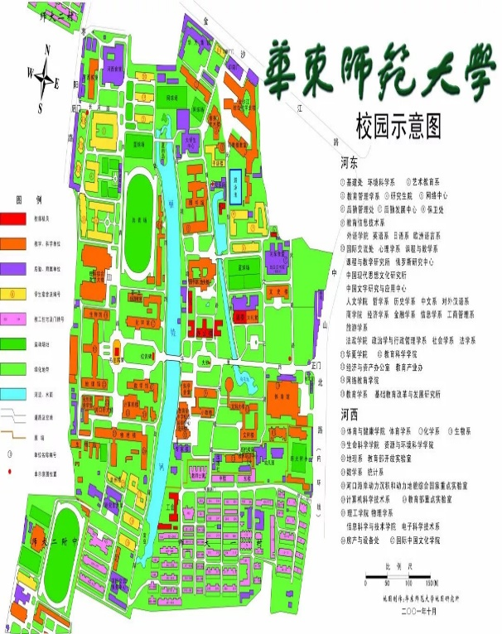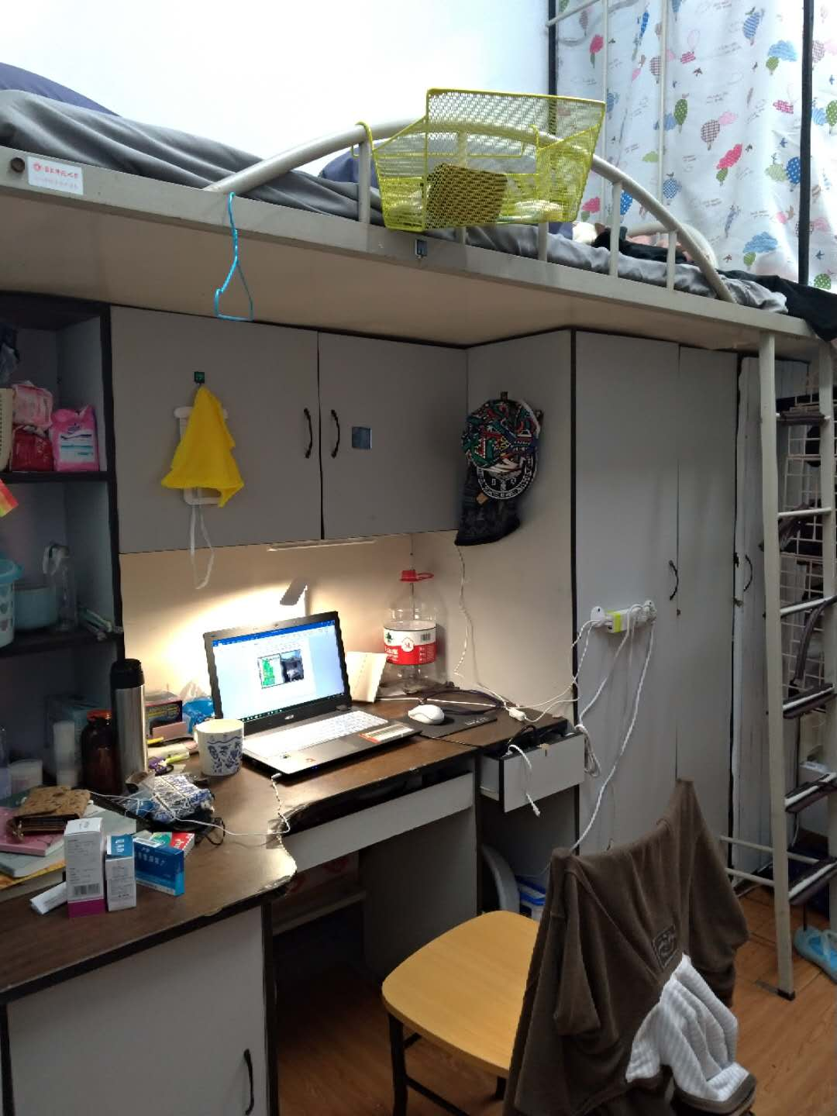
▲華師大中北校區地圖。 ▲宿舍個人床位。
（一）本科生宿舍
對比台灣大學生大多住校通勤或在外租屋，大陸大學生普遍住校，這也導致學校宿舍眾多、位置分散，而我住在河西附近的4號宿舍，四人一房，一學期費用為400人民幣不包水電。上圖是我的宿舍個人空間，大概是下方一個衣櫃加一張書桌樓梯上去是一張床。
畢竟是名門老校，可能宿舍配備也比較老式，很多裝置是我沒有見過的。例如，房間內沒有陽台，宿舍裡也沒有烘衣機跟曬衣房，衣服需要拿起曬衣桿晾至走廊上方的曬衣繩，既節省空間又方便隨時拿取。宿舍的公共廁所是一條溝式的，經室友說明後我才明白這種廁所的好處，不易散發異味更便利清洗。
另，宿舍內沒有廚房跟冰箱，但可至管理員室跟阿姨借微波爐，很多電器是違禁品，例如吹風機——這真是一個危險的東西啊，據說之前其他宿舍有同學私自使用就走火了，所以還是到每層樓的共用空間使用公用吹風機比較好。
不像其他學校會將港澳台交換生獨立出來，華師大將我們分配到各個房間，與專業相同的室友同寢。我的室友各來自吉林、澳門、上海，他們都很友善，我們會分享彼此家鄉的風俗民情，他們也會教我使用學校裡的器材、晚上一起去河西的夜市大排檔吃飯。同時，因為他們的關係，雖然學校宿舍沒有宵禁，但我也在潜移默化下，跟著他們一起早睡早起，養成了良好的生活作息。這四個月的時間裡，能與在校學生共同交流學習，真的是很棒的體驗！
（二）澡堂
由於宿舍內的小澡堂只供應冷水且水量較小，因此大多數學生都會選擇至澡堂沐浴。中北校區共有三座澡堂，分散在各大宿舍區，每座澡堂開放時間不同，大約為下午2：00到晚上11：00，另有公休日須注意時間。
一進去澡堂要先去櫃檯跟阿姨拿鑰匙，再依據鑰匙號碼找置物櫃。澡堂是無隔間設計，大家全都坦誠相見，剛開始從室友那聽說的時候我感到非常不可思議，第一次進去前還在門口前做了很久的心理建設，但是久了也就習慣了。畢竟澡堂離宿舍也是有點距離，特別是冬天會感覺這段路非常漫長，一到澡堂就會想趕快沖熱水澡，就不會顧慮這麼多了。
（三）食堂
說起華師大的食堂，可是出了名的，前陣子我甚至還看到介紹華師大食堂的新聞上了熱搜，這可是其他學校沒有的待遇啊！河東、河西、麗娃三座食堂是我們在校內的主要飲食來源，照三餐飯點供應各式料理，在學校待這麼久了，儘管我有意吃遍所有餐點，至今仍吃過不到二分之一的菜色而已，體重倒胖了不少。春季開始，河西食堂還加開宵夜場，「河西夜市大排檔」一開張每晚都大排長龍，小龍蝦、滷味、火鍋……通通都是校內學生限定，經濟實惠且料多味美。
在吃飯的時候，就會覺得我身為華師大的學生實在是太幸福了。
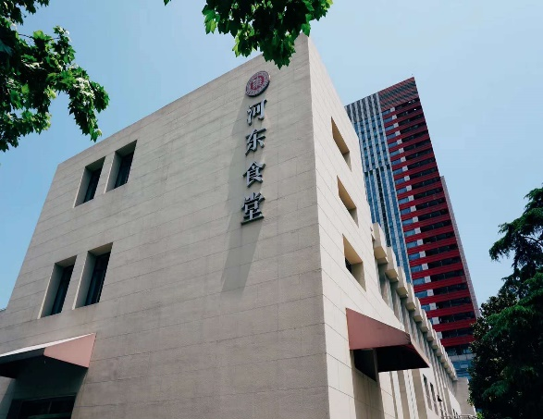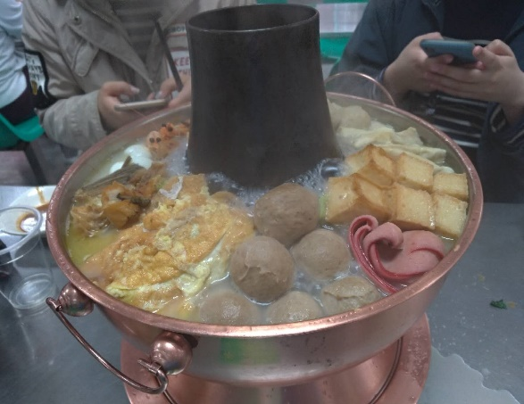
▲華師大河東食堂外觀。 ▲河西夜市熱銷「全家福火鍋」。

- 學在華師大
歸功於校方政策，我們交換生可以不受系所跟名額限制，自由選修喜歡的課程，所以我依照自己興趣選了幾門較感興趣的課，以下將介紹其中幾門。
（一）幼兒園教育見習
在學前教育系的老師同意下，我選修了「幼兒園教育見習」，被分配到的是位於上海浦東的東方幼兒園聯洋校區，跟著該系的大二生一起至幼兒園觀摩見習。這是一所很新的公立幼兒園，校內除了有操場外，還設有溫水游泳池跟溜直排輪場和專業教練，教師男女比較均衡且普遍年輕。
經過同學解說，我才知道與台灣不同，大多數的上海幼兒園都是公立的，而
幼兒園除了依照班級人數會配置兩位班導師外，還會有一位保健老師，專門負責清潔打理班級衛生和準備餐點及換洗衣物，我覺得這樣的設計很好，能讓老師專注於教學。同時，在課程設計方面，政府明確規定幼兒園課程設計以遊戲為導向，不教授讀寫算數與第二外語，避免幼兒園小學化。
那學生在幼兒園做什麼呢？就是認真的玩！不同的幼兒園也有不同的特色，像東方幼兒園主打方案教學，每學期有不同的主題任務要求全班共同完成。我觀察的大班這學期的主題是房子，他們的研究方法也很文明，班上同學先回家去查資料查各種的房子種類跟建造方法，最後再全部彙整起來，用紙磚頭共同建造一間小房子。
看了我好羨慕啊！想當初我幼兒園時，天天捏著指頭算數學數蘋果，寫注音符號寫到哭，要是我也能有這樣開心的童年該有多好！我也相信，有快樂童年的孩子，長大以後會有更健全的心靈和更多的創造力。
（二）幼兒園遊戲
既然以遊戲為導向，幼教師的師培課程當然少不了遊戲課啦！課堂上老師除了介紹各遊戲分類跟有助於孩童哪方面的身心發展外，更結合實務，讓同學在上課前一天寫下對於實習的疑問，老師課堂再詳細解疑。
學前系還有一間專門的遊戲室，裡頭各式幼兒玩具應有盡有，學生可以任意參訪使用，只要不拿走、玩完記得收玩具就行。一開始覺得我都這麼大了，玩這些玩具挺蠢，沒想到時間一久也玩出樂趣，才明白老師用心良苦。只有當我們實際去玩玩具時，才會了解孩子在遊戲時的思考進程，也才會知道什麼玩具適合什麼發展階段的孩子。
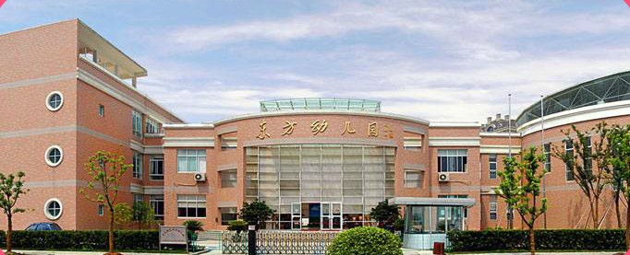
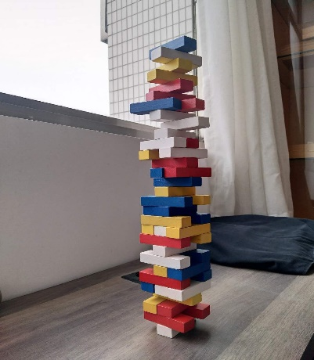
▲東方幼兒園聯洋校區外觀。 ▲遊戲室玩具之一，積木。
（三）電影與教育
儘管這是一門通識課，卻一點也不輕鬆。每堂課前須完成兩至三千字的電影評論並提出三個與電影相關的教育問題，而課堂上要輪流向全班講述自己的觀點且回答同學預先提出的問題。本來我是很喜歡看電影的，自從上了這門課後，同學約我去電影院都嚇到不敢去了。
但其實這是一個很有效的方法，對一個將要在教育界任職的未來老師來說。每部電影代表著不同的教育觀，它們沒有好壞只有適合不適合，跟老師合不合？跟學生合不合？我對於老師的想像是什麼，我信奉的價值觀是什麼，感謝這門課的訓練，在連續幾周的思想激盪後，我對於教育、對於老師這個職業，都有了屬於自己的看法。
（四）形體禮儀訓練
「形體禮儀訓練」屬於體育課的一種，是一堂很酷的課。可能是因為華師大女學生較多，而女孩通常都有公主夢，才會有這堂課吧！這真的就是一堂美姿美儀課，每堂上課內容就是教你如何站立、走路、蹲下、撿拾東西，怎樣儀態才會優雅美麗。
至於有沒有用？像我這種一下課就偷懶的，可能就要見仁見智了。
（五）造偽與辨偽：中國古書畫印鑑導論
都來到大陸了，肯定要學一些跟老祖宗的智慧有關聯的知識啦！在這堂課，老師會教授各式各樣的印章，從製造材質到篆刻字體，從使用者到填蓋位置，用ppt出示歷朝歷代的中國古書畫，鉅細靡遺的介紹哪個應該是假的哪個又可能是真的。
是堂知識量巨豐，完全不水的課，我真是如沐春風啊！但每堂課下來我只記飽了一堆知識也看不出來博物館裡的那些名家書畫究竟是真是假……

- 樂在華師大
學習以外，玩樂定是不可少的。學校裡有籃球足球網球乒乓球的球場，我最常使用的是乒乓球場跟網球場，因為球場要付費的關係，有人管理場地乾淨，也不會像在台灣時被搶場地，時常都可以打到球。
社團活動上，我跟著幾個交換生一起加入跆拳道社，這對我來說是未知的領域——沒有想到跆拳道會是這麼累的運動！為了踢出華麗的側踢，腳要拉高再拉高，為了打出有力的拳擊，手速要更快再更快。好在社長跟社員都脾氣很好很有耐心，不然體力廢柴的我可能就因為隔天雙腳發軟而放棄了。
學校內也定期會有大大小小的藝文活動，時不時會有名人講座或書畫展覽等，偶爾還會有校外團體的大型演出，這些活動通常都滿有意思的，我如果剛好有留意到就會去參加。

- 旅遊見聞
- 走上海
上海是個很有魅力的地方，位於中國東部中央的位置，很多中國電視劇也都以上海為背景，許許多多的人自南北而來，想留在這裡找工作、生活。在這裡僅僅待幾個月的我，也確實感受到了屬於這座城市的魔力。
二月底，我與朋友一起去了豫園燈會，這是我第一次感受到何謂人山人海，比掛滿屋簷的燈籠還要多的人擁擠了園區的每一個角落，沒見過世面的我立刻就被人群沖散，完全找不到一起來的同伴。從這次以後，我每次出門都會多些心眼，留意周圍環境，以免又發生找不到人的悲劇。
在新天地、外灘、東方明珠，經歷了上海歷史的變遷；在顧村公園、崇明島，領略了上海季節的變換；在上海城市館、上海世博會博物館，見證了上海經濟的起飛。在上海，有大大小小的博物館，有許許多多的展覽，一次次的出遊豐富了我的事業，也一點點加深了我對這個國際型大都會的喜愛。
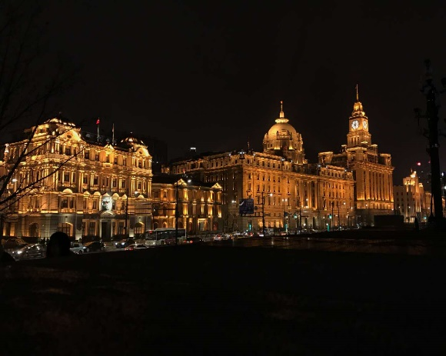
▲外灘夜景。

- 下江南
沿著城市外圍，利用假日我一路走訪了紹興、蘇州、南京。江南是中華文明的發源地之一，在中華文化發展中具有重大地位，歷史課本上對江南地區關於國家文化、經濟的影響性多有著墨。好不容易來到這裡，當然得好好遊歷江南，驗證所學是否為真。
（一）紹興
紹興是個小地方，總共大概就五大景區，兩三天能繞完，卻是個地靈人傑的風水寶地。兩天來我們去了魯迅故里.沈園.書聖故居.東湖.蘭亭，重新溫故了南朝時期文人墨客的風雅事蹟，也拜訪了孔乙己曾光臨過的咸亨酒店。「二王」王羲之王獻之父子同樣深情款款，唐婉陸游夫妻倆的釵頭鳳淒美動人。
（二）蘇州
在園林之城的蘇州，我們不免俗地看了拙政園、獅子林、留園，跟著導遊賞太湖石的「瘦、透、漏、皺」，看窗花望百景，坐涼亭賞四季，不免讚嘆古人真會享受生活！一個個造景都別有寓意，設計巧奪天工。還去了一趟同里小鎮，見著了傳說中小橋流水人家的江南小鎮風光，那里的居民至今還保留著依水而生的生活習慣，住在粉牆黛瓦的房子裡，以小船為交通工具運送貨物。
（三）南京
南京，自古以來人文薈萃，兵家必爭之地，不僅貴為六朝古都，民國政府也由此發跡。我們從明故宮晃到朝天宮，從總統府逛到中山陵，從六朝穿越到民國，用雙眼確認歷史，從而認知到和平的可貴。
雖說是六朝古都，但仔細想來不也是個多災多難之地嗎？如果說是太平盛世，一朝也就已經足夠了。希望和平可以永久，希望大家都能平安。
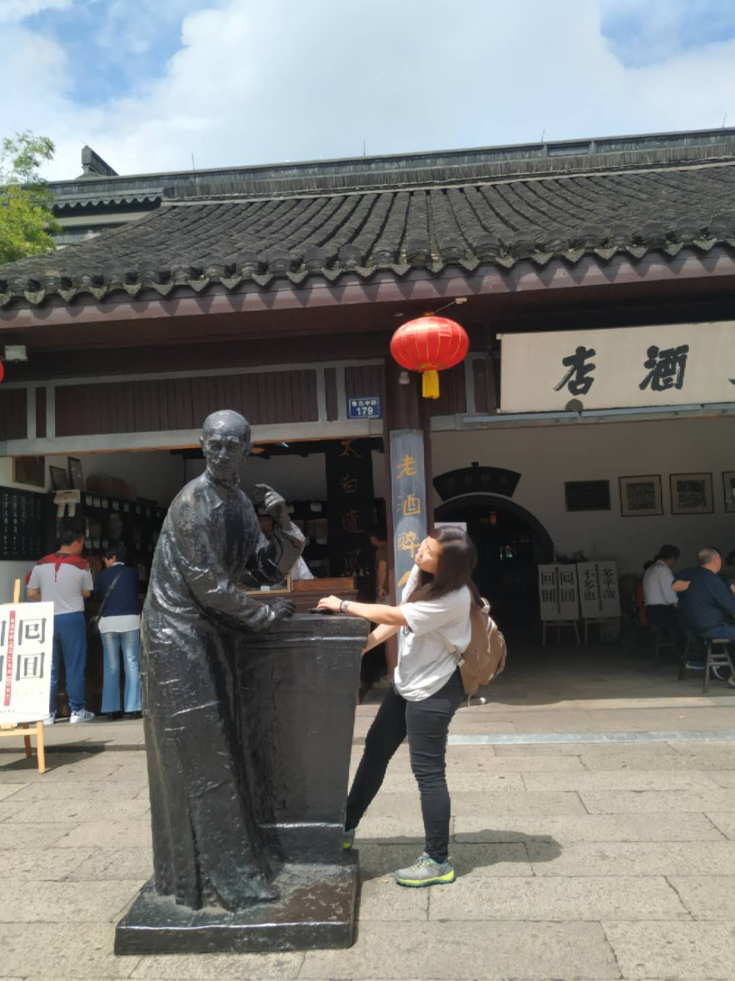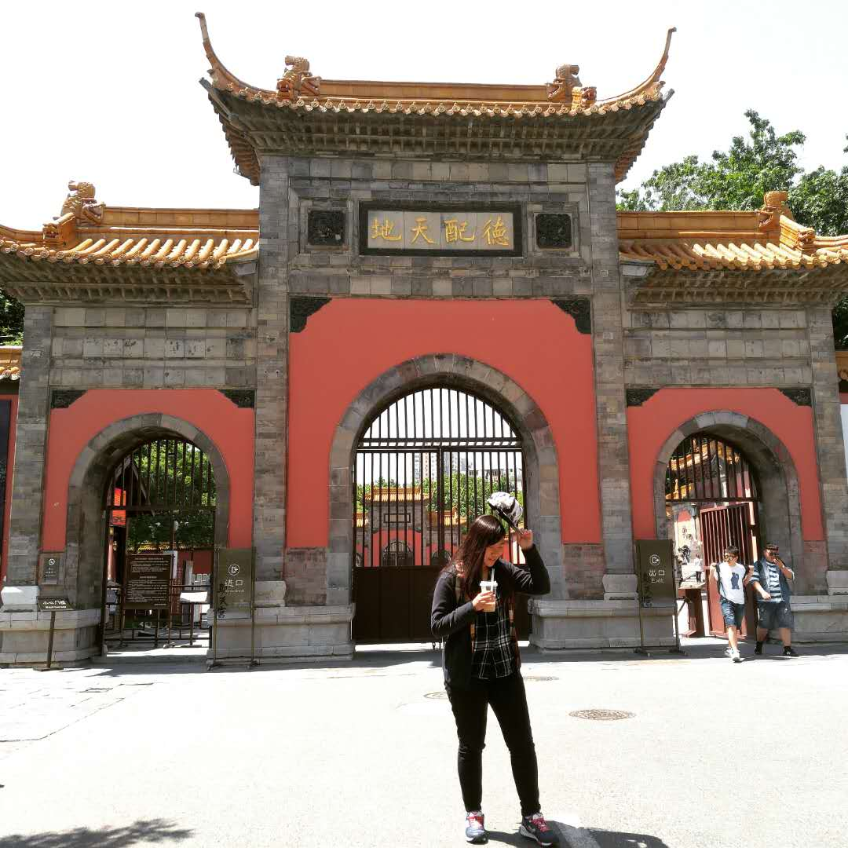
▲攝於紹興咸亨酒店外。 ▲攝於南京朝天宮外。

- 訪北京
北京，乃是現在中國首都，明清兩代也定都於此，自然不可不訪。清明前後，我曾利用假期到訪北京。
「又逢一年清明時，正是踏青好時節。」在首都的五日，微涼的輕吹臉龐，從三屯里悠晃到紫禁城，一路丁香海棠盛放，胡同里柳絮紛飛，雖在春日猶似冬。北京故宮裡，有著歷代王公貴族的悲歡喜樂；恭王府裡，有著和坤家榮辱皆具的傳奇故事；頤和園中，有著光緒皇帝的辛酸歲月。上景山望故宮，登長城眺北京，城市裡俯拾皆是的人文底蘊，總在不經意間提醒著我中華文化的源遠流長。多年來，那些於大考前深夜埋首苦讀，不著邊際的中國文史地，終於有了出口。
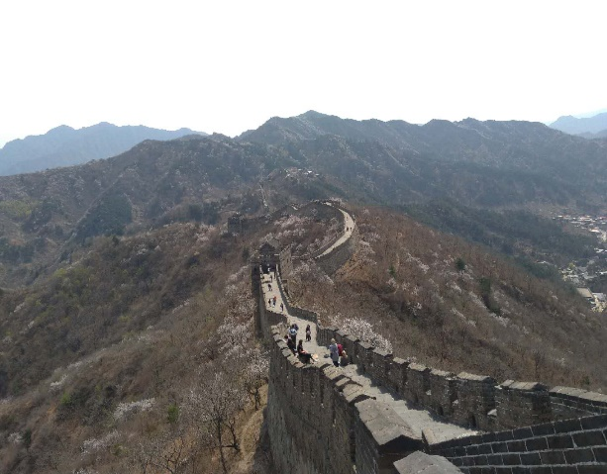
▲慕田峪長城。

